SvnOrGitBackup操作手册

备份程序配置说明

配置文件路径
路径：\conf\app.conf，如下图

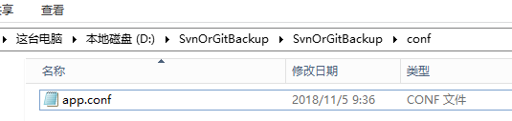

配置参数说明
注：参数调整后请重启程序。

FirstStartup参数使用
程序启动运行，将整个备份过程执行一边，可以作为手动触发操作
具体使用如下：

[system]
#程序启动是否运行：0为不运行，1为运行
FirstStartup=1

LoggingLevel参数使用
通过设置程序运行日志等级，调整日志输出内容等级，默认等级为INOF。
具体使用如下：

[logginConfig]
#日志等级 （NOTSET ; DEBUG ; INFO ; WARNING ; ERROR ;CRITICAL）
LoggingLevel=DEBUG

压缩文件相关参数使用
程序使用WinRAR压缩程序进行压缩加密，参考控制应用程序压缩文件对应的路径、加密密码、压缩文件生成路径和备份的SVN路径
具体使用如下：

[config]
#归档（压缩文件）路径（仅支持WinRAR压缩程序）
ZipAppPath=C:\Program Files\WinRAR\WinRAR.exe
#压缩文件加密密码
ZipPwd=qwe123
#备份SVN的路径
BackupPath=D:\SvnOrGitBackup\BackupRepository
#归档（压缩）文件存放路径
TargetPath=D:\SvnOrGitBackup\ObjectFile

设置检查项目是否满足规范文件命名参数

#项目文件规范，需要包含以下文件夹或文件(目录根目录为项目的根目录)，多个内容以;分隔符连接。，例如：scripts;docs\docs;目录说明.txt
具体使用如下：

[ProjectStandard]
FileOrFolder=scripts;docs\docs;目录说明.txt

设置任务执行周期参数
通过以下参数配置可设置多个执行周期及是否启用归档操作。TimedTask前缀的模块参数可以重复设置，命名勿重复。例如可设置为

[TimedTask011]
……
[TimedTask021]
……
具体使用如下：

#定时任务设置，每天自动备份源代码和归档时间，TimedTask可配置多个，以TimedTask为前缀，
[TimedTask01]
#是否启用归档模式：默认0为不启用（只备份源代码，不进行归档操作），1为启用（备份源代码及归档操作）
ArchiveMode=0
#时（24时使用0时填写）
Hour=20
#分
Minute=25
#秒
Second=0

#定时任务设置，每天自动备份源代码和归档时间，TimedTask可配置多个，以TimedTask为前缀，
[TimedTask02]
#是否启用归档模式：默认0为不启用（只备份源代码，不进行归档操作），1为启用（备份源代码及归档操作）
ArchiveMode=1
#时（24时使用0时填写）
Hour=22
#分
Minute=04
#秒
Second=0

设置部门参数
通过设置部门代码和全称，在生成备份和归档文件时使用。
Department前缀的模块参数可以重复设置，命名勿重复。例如可设置为
[Department011]
……
[Department021]
……

具体使用如下：

[Department01]
#部门代号：软研中心“sp” 硬研中心为“hp” 其他中心待定。
Code=sp
#部门名称：软研中心， 硬研中心
Name=软研
[Department02]
#部门代号：软研中心“sp” 硬研中心为“hp” 其他中心待定。
Code=hp
#部门名称：软研中心， 硬研中心
Name=硬研

设置备份的SVN和GIT参数
通过配置SVN或git 的URL地址、用户名称、密码和生成的目标路径。
SvnOrGitt前缀的模块参数可以重复设置，命名勿重复。例如可设置为
[SvnOrGit011]
……
[SvnOrGit021]
……

具体使用如下：
GIT配置

#备份的源SVN或GIS本地目录，SvnOrGit可配置多个，以SvnOrGit为前缀，
[SvnOrGit01]
#源码服务类型为svn或者git
Type=git
#软研中心工程名称格式：sp-工程名称, 硬研中心工程名称格式：hp-工程名称,其他中心待定。
DepartmentCode=sp
#svn或Git账号名称（Git使用ssh认证，账号和密码为空）
username=
#svn或Git账号密码
password=
#svn或git 本地路径
LocalPath=D:\SvnOrGitBackup\SourceGit\BackupProject
#映射文件（映射文件作为git/svn备份到svn的关系,自动生成 git项目_mapping文件夹存放）
MappingFilePath=BackupProject.conf

SVN配置

#备份的源SVN或GIS本地目录，SvnOrGit可配置多个，以SvnOrGit为前缀，
[SvnOrGit02]
#源码服务类型为svn或者git
Type=Svn
#软研中心工程名称格式：sp-工程名称, 硬研中心工程名称格式：hp-工程名称,其他中心待定。
DepartmentCode=sp
#svn或Git账号名称
username=backup
#svn或Git账号密码
password=gszh8899backup
#svn或git 远端地址
url=http://192.168.0.175/svn/BackupProject
#svn或git 存放到本地路径
LocalPath=D:\SvnOrGitBackup\SourceSVN\BackupProject
#映射文件（Git模式下有效，映射文件作为git备份到svn的关系,自动生成 git项目_mapping文件夹存放）
MappingFilePath=项目备份保存清单.txt

备份服务器以版本库(SVN)形式保存
根据以上配置备份SVN的路径（BackupPath）和任务执行周期，生成结果如下。

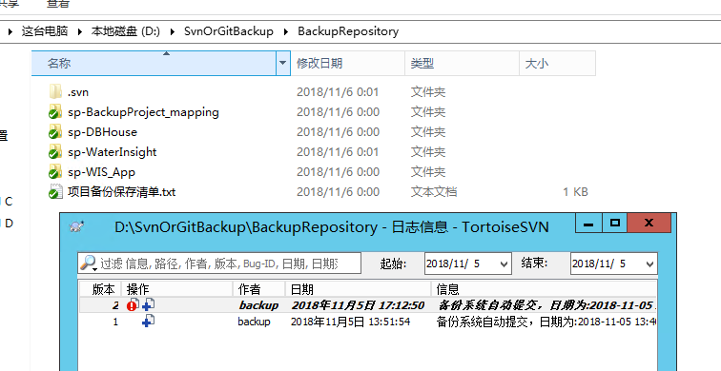

归档文件导出
根据以上配置归档目录（TargetPath）和任务执行周期，生成结果如下。

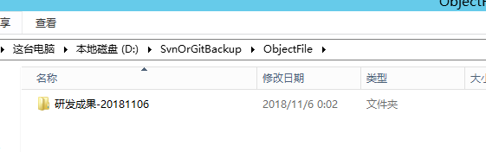
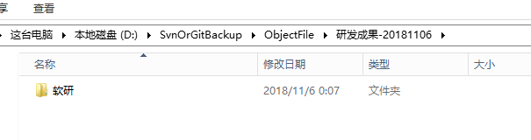
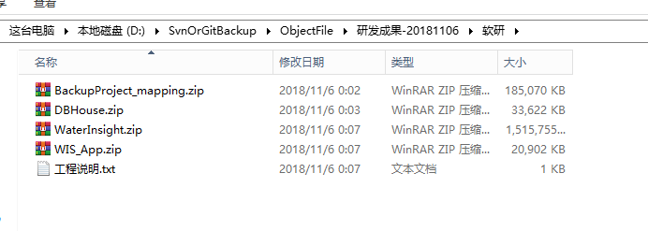

程序运行
1、主运行程序为SvnOrGitBackup.exe，如下图
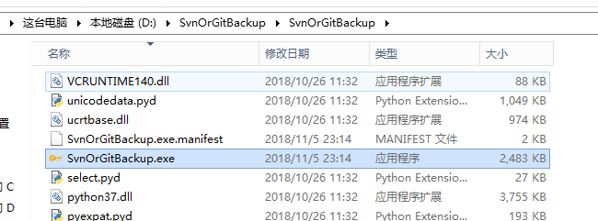
2、SvnOrGitBackup.exe 程序通过服务模式运行需安装AlwaysUp服务插件模式运行（后续计划更改为注册系统服务模式）
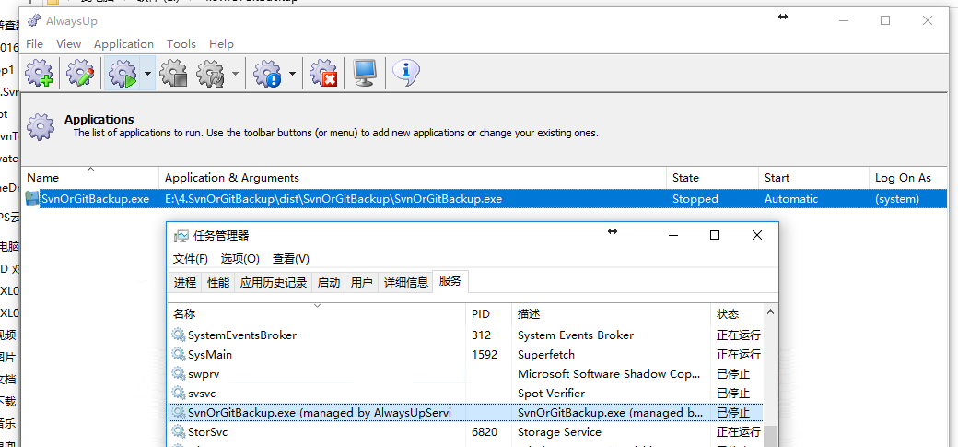

程序运行日志
程序运行生成的日志存储在程序\logs\app.log下，每个日志文件大小为2M，当日志文件超过限制大小时，自动执行日志备份和清除当前日志文件内容，备份日志在同一目录下，并限制保留5个备份文件，生成结果如下。
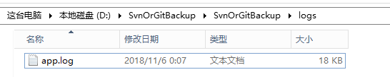

Git使用ssh认证

准备工作
Git备份专用账号：backupuser/gszh8899backupuser
Git 管理端：http://192.168.0.175:8082/profile

生成SSH
1、生成 SSH
打开git bash，在控制台中输入以下命令
$ ssh-keygen -t rsa -C "backup@gszh.cn"

注：在windows下查看[c盘->用户->自己的用户名->.ssh]下是否有id_rsa、id_rsa.pub文件
2、保存 SSH公钥到服务端
登陆gitlab，打开setting->SSH keys，把生成好的公钥id_rsa.pub放进 key输入框中，保存。
